Samen steeds een stap verder
Revalidatie voor kinderen en jongeren (0-20 jaar)
Kinderen kunnen door allerlei oorzaken problemen ondervinden in hun ontwikkeling.
Naast motorische problemen kunnen er ook nog andere beperkingen, zoals een spraak-, eet-, gedrags- of geheugenstoornis aanwezig zijn. De zelfstandigheid, zelfredzaamheid en het zelfvertrouwen kunnen hierdoor in het gedrang komen. Onze behandeling richt zich op de totale ontwikkeling van een kind en op de ondersteuning die de omgeving nodig heeft. Rijndam is er, als een van de grootste revalidatiecentra van Nederland, al meer dan 100 jaar voor kinderen en jongeren, want ieder kind heeft recht op maximale ontplooiing en deelname aan de maatschappij.

Met deze brief willen we u als ouder/verzorger informeren over een aantal producten/diensten en procedures van Rijndam. Op onze website (www.rijndam.nl/kinderrevalidatie) vindt u alle revalidatiemogelijkheden van Rijndam Kinderrevalidatie.

Praktische zaken

Zorgcoördinator
Op onze school werken we met zorgcoördinatoren. Elke bouw heeft een zorgcoördinator. De zorgcoördinator coördineert alle organisatorische zaken rondom uw kind. Er zijn een aantal vaste contactmomenten tussen zorgcoördinator en u, onder andere tijdens de ouderdag. We nemen daarvoor schriftelijk of telefonisch contact met u op. Tussentijds is er altijd gelegenheid tot vragen stellen of informatie vragen over allerhande zaken. De zorgcoördinator is als het ware uw wegwijzer.

Afmelden van uw kind
De werkwijze overzichtelijk onder elkaar:
- Als uw kind niet aanwezig kan zijn, geeft u dit zo spoedig mogelijk door en uiterlijk 24 uur van te voren bij de afdeling planning.
- Als uw kind ziek is en u verwacht dat uw kind niet op tijd beter is om de afspraak na te komen geeft u dit zo spoedig mogelijk door aan de afdeling planning.
- Als u elders een afspraak heeft gemaakt tijdens de reguliere behandeltijd van uw kind, meldt u dit direct bij de afdeling planning.
Indien uw kind naar een van de locaties van Mytylschool de Brug of naar basisschool Pluspunt gaat, meldt u dan de afwezigheid van uw kind zowel bij school als bij de afdeling planning van Rijndam.

Voor de locatie Ringdijk, het Pluspunt en Van der Duijn van Maasdamweg: U kunt afmelden door tijdens kantoortijden te bellen naar de afdeling planning (010-2 111 706) . Buiten kantoortijden kunt u onze voicemail inspreken. Op de locatie Ringdijk en Van der Duijn van Maasdamweg kunt u zich tevens door laten verbinden naar de groep/ klas, of buiten kantoortijden onze voicemail inspreken.
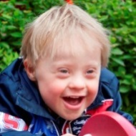
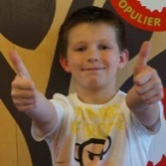
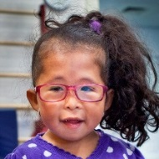
Sinds 1 september 2005 hanteert Rijndam een wegblijftarief. Dit tarief wordt in rekening gebracht indien u een afspraak niet of niet tijdig (minimaal 24 uur van tevoren) heeft afgezegd.
Verbeterpunten en klachten
Rijndam vindt het belangrijk om te weten hoe u onze zorg en dienstverlening ervaart. Dit geeft ons de kans om onze zorg te blijven verbeteren. Daarom zijn wij altijd geïnteresseerd in tips en suggesties. Maar ook als u een klacht hebt, vernemen wij dit graag. Op de website vindt u meer informatie over onze klachtenprocedure.
Samenwerking en aanpak revalidatie en onderwijs
Onder het motto ‘één kind, één plan, één aanpak’ werken Rijndam Kinderrevalidatie en mytylschool De Brug nauw samen aan de begeleiding van kinderen en jongeren met een lichamelijke en/of meervoudige beperking. Vanuit beide expertises beogen beide organisaties via een professionele samenwerking de leerlingen te begeleiden naar een zo optimaal mogelijke zelfstandigheid en zelfredzaamheid in de maatschappij. Ouders, school en revalidatie zijn partners in dit proces.

Voor het opstellen van een gezamenlijk ontwikkelingsperspectief wordt gebruik gemaakt van het OPP-CAP profiel. OPP staat voor Ontwikkelings Perspectief Plan; dit wordt vanuit school beschreven. CAP staat voor Capaciteiten profiel; dit wordt vanuit de revalidatie beschreven. Deze worden samengevoegd tot 1 uitstroomprofiel waarin de ondersteuningsbehoeften van uw kind worden vastgesteld.

Onlangs is gestart met de invoer van het OPP-CAP. Dit zal stapsgewijs plaatsvinden. Als er een OPP-CAP voor uw kind geschreven wordt, dan wordt u hier nader over geïnformeerd. De andere leerlingen werken met de bekende structuur en de ORA-plannen.

Kort intensieve groepen
Rijndam biedt de mogelijkheid in groepen kort en intensief vaardigheden te trainen. Uit onderzoek blijkt de geoefende vaardigheid zo veel sneller geleerd te worden zodat deze direct in het dagelijks leven kan worden toegepast. Daarnaast is het erg leuk voor de kinderen om in een groep te oefenen en leren ze van elkaar. De groepen zijn voor de kinderen van de mytylschool vanaf ongeveer zeven jaar. Denkt u dat dit iets is voor uw kind? Bespreek dit dan met de behandelend therapeut of de revalidatiearts. Voor meer informatie: Stella Verschure, sverschure@rijndam.nl
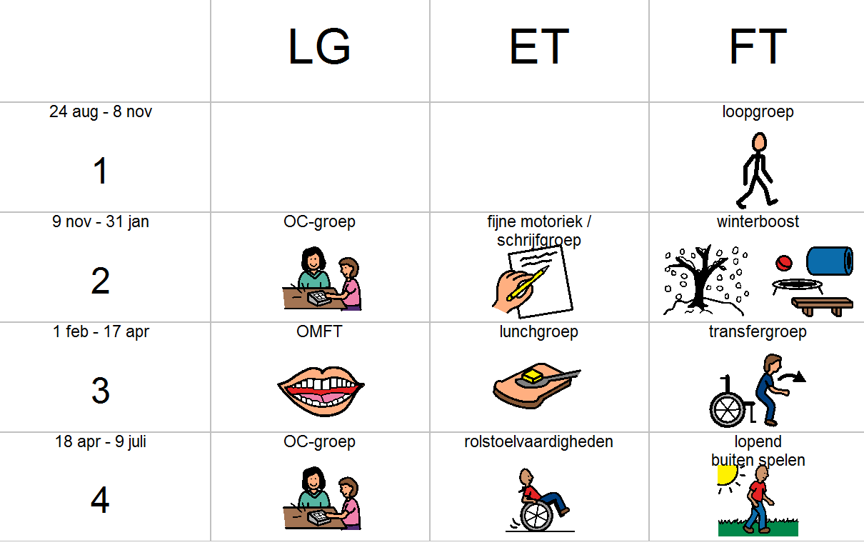
Programma

- OMFT staat voor oro-myofunctionele therapie, en is erop gericht alle mondspieren weer in evenwicht te brengen door gerichte oefeningen te geven en foutieve gewoonten af te leren.
- OC staat voor ondersteunde communicatie. In deze groep wordt het inzetten van het ondersteunde communicatiemiddel (meestal de spraakcomputer) geoefend.

Een greep uit ons behandelaanbod

Een aantal specifieke doelgroepen en behandelingen binnen kinderrevalidatie zijn de laatste jaren steeds belangrijker gebleken. Binnen Rijndam zijn er expertiseteams opgezet, die zich verdiepen in die verschillende doelgroepen en behandelingen. Hieronder vindt u daarover informatie. Wilt u hierover meer weten, neem dan contact op met uw behandelend therapeut of de revalidatiearts.

Computer en handicap
Computers bieden volop mogelijkheden voor vrije tijdsbesteding, sociale contacten en onderwijs. En met de komst van tablets en apps nemen deze mogelijkheden alleen maar verder toe. Tijdens het spreekuur computer en handicap wordt er gekeken welke aanpassingen er nodig zijn om de computer te gebruiken. U kunt hierbij denken aan een ander toetsenbord, maar ook aan software waarmee bijvoorbeeld spraak - of oogbesturing mogelijk wordt. www.rijndam.nl/computerenhandicap

Ondersteunde Communicatie
Communicatie is voor iedereen belangrijk. We maken contact met elkaar met onze mimiek, met gebaren, door te praten of te schrijven. Kan uw kind zich door een beperking onvoldoende verstaanbaar maken? Op het spreekuur Ondersteunde Communicatie bekijkt een multidisciplinair team op welke wijze hij of zij daar het best ondersteund kan worden. Verschillende hulpmiddelen en technieken kunnen worden uitgeprobeerd, waarna het team zal komen tot een advies hoe de communicatie van en met uw kind verbeterd kan worden.
www.rijndam.nl/ondersteundecommunicatie

Taalexpertiseteam.
Het taalexpertiseteam van Rijndam is er voor kinderen tussen de 2 en 18 jaar die moeite hebben met praten of het begrijpen van gesproken en/of geschreven taal terwijl er geen gehoorproblemen zijn: het gaat om complexe taal– en/of spraakproblemen. Als u vermoedt dat uw kind complexe spraak-, taal of communicatieproblemen heeft op basis van ontwikkelingsproblematiek, kan onderzoek en advies van het taalexpertiseteam zinvol zijn. U kunt dit bespreken met de revalidatiearts of uw logopediste. www.rijndam.nl/taalexpertiseteam

SPD team
Heeft een kind moeite met het verwerken van informatie van binnen en buiten het lichaam via de zintuigen? Ons multidisciplinaire SPD-team bekijkt zijn of haar problemen en praat met ouders om te bekijken in hoeverre deze problemen aanwezig zijn en op de voorgrond staan. Hierna volgt advies en zo nodig behandeling, al dan niet in samenwerking met reeds behandelende therapeuten. Hier worden ouders en andere verzorgers actief bij betrokken. Er worden adviezen gegeven voor activiteiten in het dagelijks leven. Daarnaast kunnen ouders deelnemen aan ouderbijeenkomsten. Daar is ruimte voor meer informatie en kan men ervaringen delen.

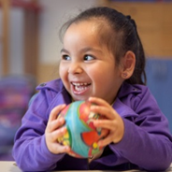
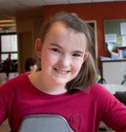
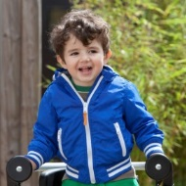
Sportadvies
Sporten wordt pas echt leuk als je een sport hebt gevonden die bij je past. Voor kinderen met een motorische beperking is het niet makkelijk zelf een sport te kiezen. Voor hen kan sportadvies helpen. De sportadviseur, gevestigd op de locatie Rotterdam – Ringdijk, werkt samen met sportverenigingen in de regio en artsen en behandelaren in Rijndam. Hij brengt snel alle praktische en fysieke mogelijkheden van uw kind in kaart. Daarna worden samen met de sportadviseur de mogelijkheden voor een passende sport in kaart gebracht. www.rijndam.nl/sportadvies

CIMT
Ziet u dat uw kind (die tussen de 2 en 14 jaar is) zijn of haar aangedane hand weinig gebruiken? Dan bieden we een aantal groepstherapieën waarbij we de niet-aangedane arm in een spalk of sling doen. Zo stimuleren we het gebruik van de aangedane arm. In groepsverband wordt er gebruik gemaakt van de Forced Hand Use behandelmethode, tegenwoordig gebruiken we hiervoor de term CIMT (Constraint Induced Movement Therapy). Het doel van de behandelmethode is om kinderen bewust te maken wat zij allemaal wel kunnen met de aangedane hand, zodat ze beter twee handen kunnen inzetten. Door te werken met thema’s als circus of zomer maken we kinderen enthousiast om aan de slag te gaan. Het is de bedoeling dat ze daarmee ook thuis oefenen, hiervoor krijgen de ouders tips en adviezen.

Hipper Poli, Hulp bij ingewikkelde poep- en plasproblemen, expertiseteam Rijndam.
Bij kinderen met een lichamelijke beperking, al dan niet gecombineerd met een andere beperking, kunnen problemen aanwezig zijn met de controle van het plassen en poepen. Meerdere factoren kunnen hiervoor de oorzaak zijn. Moeite met de controle van het plassen en poepen kunnen zich uiten tot de volgende problemen: plasongelukjes overdag, blaasontstekingen, erg vaak moeten plassen, poepongelukjes overdag, angst om te plassen of te poepen, obstipatie (verstopping), diarree, buikpijn, bedplassen en dergelijke.
De Hipper poli beschikt over een multidisciplinair team wat de poep- en plasproblemen van het kind screent en onderzoekt. Van daaruit kunnen adviezen worden gegeven aan ouders, leerkrachten en de al behandelende therapeut. Wanneer dit wenselijk of nodig is, zal de Hipper poli de behandeling van het kind op zich nemen. Hierbij kunnen meerdere soorten therapeuten betrokken zijn.

Incontinentieverpleegkundige
Het kan voorkomen dat uw kind problemen ervaart in het poepen en plassen, maar dat u niet naar de Hipper-poli moet voor een uitgebreide screening. U kunt dan eventueel terecht bij alleen de continentie verpleegkundige. Zij begeleidt vragen over:
- Het starten met zindelijkheidstraining
- Incontinentie materiaal en ze geeft ook adviezen over zwemkleding
- Vergoedingen van incontinentie materiaal
- Darmspoelen (en begeleidt het eventueel zelf leren)
- Catheriseren (en begeleidt het eventueel zelf leren)

Meer weten?
Op onze website www.rijndam.nl vindt u alle revalidatiemogelijkheden binnen Rijndam. Heeft u vragen naar aanleiding van bovenstaande informatie, neemt u dan contact op met het medisch secretariaat van de locatie Ringdijk via 010 2 111 777.




